ΦΥΛΛΟ ΕΡΓΑΣΙΑΣ 2
ΟΝΟΜΑΤΕΠΩΝΥΜΟ:………………………………………….
ΗΜΕΡΟΜΗΝΙΑ:………………
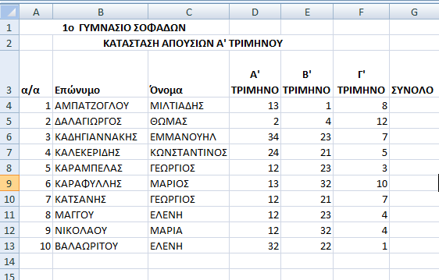
- Δημιουργήστε το παρακάτω φύλλο εργασίας στον προσωπικό σας φάκελο και αποθηκεύστε το με το όνομα «απουσίες»
- Υπολογίστε το σύνολο των απουσιών για κάθε μαθητή.
- Βάλτε κίτρινη σκίαση στην 3^{η} γραμμή και κάντε αναδίπλωση κειμένου ( δεξί κλικ→μορφοποίηση κελιών→στοίχιση→αναδίπλωση κειμένου)
- Εισάγετε μια γραμμή μετά τη 6^{η} και γράψτε τα στοιχεία σας.
- Ονομάστε το φύλλο 1 «απουσίες» (δεξί κλικ στο φύλλο1 →μετονομασία )
- Κάντε κλικ στο φύλλο 2 . Ονομάστε το φύλλο 2 «Μέσος Όρος» (δεξί κλικ στο φύλλο2 →μετονομασία)
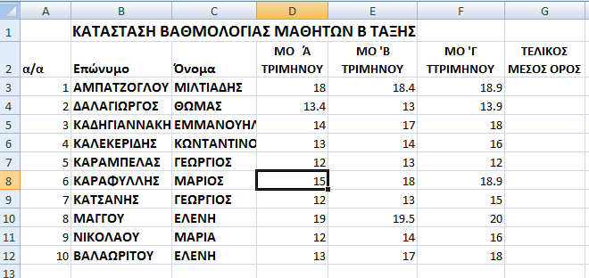
- Αντιγράψτε τα ονοματεπώνυμα από το φύλλο 1 στο φύλλο 2 και βρείτε το μέσο όρο.

